Draaiboek Sneltesten Onderwijs

12.01.2021

Inhoud
1. Doelstellingen 2
2. Doelgroep 2
3. Methoden 2
4. Procedure 2
5. Juridische aspecten - regelgevend kader 4
6. Dataverzameling, -verwerking en evaluatie 8
7. Communicatie 10
8. Pilootregio’s 10
9. Vlaanderenbreed 13
10. Bijlagen 18
10.1. Nal von Minden 18
10.2 Handleiding voor afname van COVID-19 Antigen sneltesten NADAL (vertaling NL) 21
10.3 Stand order voor afname sneltesten door vrijwilligers Rode Kruis Vlaanderen 22
10.4 Leidraad voor lokale risicoanalyse bij organiseren van afname sneltesten 23
10.5 Communicatie 26
10.6 Rapid Test Result Tool / formulier 7 31

Doelstellingen
- Vertrouwen van leerlingen, ouders en onderwijspersoneel in open houden van scholen
- Snel opsporen van mogelijke clusters en/of superverspreiders in scholen
- Aangenaam neveneffect maar geen doel op zich: zicht krijgen op betrouwbaarheid van sneltest doordat naast sneltest ook een PCR-test wordt afgenomen bij asymptomatische leerlingen/personeelsleden

Met de sneltesten kunnen we zowel de autonomie als de regie binnen het onderwijsveld behouden. Sneltesten bieden een oplossing om de situatie in scholen op de voet te kunnen volgen en te kunnen garanderen dat het veilig is om naar school te gaan.

Doelgroep
Hoogrisicocontacten (HRC) op basis van contactonderzoek CLB. Daarnaast ook laag risicocontacten bij vermoeden van cluster (na afstemming met de Mspoc). Bij vermoeden van clusters kan een mobiele équipe ingezet worden.
- Leerlingen kleuteronderwijs: neen
- Leerlingen lager onderwijs: ja
- Leerlingen secundair onderwijs: ja
- Personeelsleden basisonderwijs, secundair onderwijs, onderwijsinternaten (incl. IPO’s): ja
- De ondervoorzitter van het ethisch comité van UZA bevestigde op 2/12/2020 dat de afname van sneltesten in onderwijs bij leerlingen lager en secundair onderwijs cf. hier omschreven niet aan een ethisch comité moet worden voorgelegd.

Methoden
- Nal von mindentest (meer info zie 10.1 en 10.2)
- We hebben de ambitie om binnen de 24u na het CLB-contactonderzoek en de vaststelling van het HRC een sneltest af te nemen. T.e.m. dag 4 na laatste HRC wordt een sneltest afgenomen, maar liefst zo spoedig mogelijk.
- Afname met wisser in keel + zelfde wisser 2 cm in neus. Aangezien er hier geen sprake is van een nasopharyngale afname, zijn er aan deze afname geen risico’s verbonden.
- Opstart in pilootregio’s zie punt 8.
- In geval van lusters kan een mobiele équipe van verpleegkundign PCR-testen afnemen.

Procedure

Opstartfase – pilootregio’s
- Positieve indexpatiënt is een leerling of onderwijspersoneel
- CLB voert contactonderzoek uit en gaat na wie de hoog- en de laagrisico contacten (HRC en LRC) in de onderwijsinstelling zijn
- CLB contacteert en informeert elk HRC en nodigt hem/haar uit voor een sneltest (bij vermoeden van clusterbesmetting ook LRC)*. HRC gaat meteen in quarantaine.
- CLB maakt voor het HRC (en bij vermoeden van clusterbesmetting voor de LRC) de afspraak en boekt tijdslot in via…**
- CLB geeft deelnemerslijst door aan Rode Kruis via…
- Rode Kruis neemt sneltest af bij HRC (bij vermoeden van clusterbesmetting mogelijks ook bij LRC) zoals omschreven in bijlage 10.2.
- Rode Kruis voert testresultaat in in deelnemerslijst
- Rode Kruis geeft deelnemerslijst met testresultaten door aan CLB via …
- CLB brengt HRC op de hoogte van testresultaat
  - Negatief resultaat: CLB/arbeidsarts maakt PCR-code aan. HRC blijft in quarantaine.
  - Positief resultaat: CLB maakt activatiecode aan voor sneltest. RKV voert testresultaat in in Rapid Test Result Tool/formulier 7. HRC gaat in isolatie. CLB start nieuw contactonderzoek op.
- De HRC laten vervolgens een PCR-test afnemen in een test- of triagecentrum op dag 7. HRC blijft in quarantaine.
- PCR-testresultaat wordt via de gebruikelijke kanalen (lees niet CLB) aan leerling/personeelslid meegedeeld
  - Negatief PCR-testresultaat: HRC mag uit quarantaine
  - Positief PCR-testresultaat: HRC gaat in isolatie voor min. 7 dagen

Kruissnelheid
- Positieve indexpatiënt is een leerling of onderwijspersoneel
- CLB voert contactonderzoek uit en gaat na wie de hoog- en de laagrisico contacten in de onderwijsinstelling zijn
- CLB contacteert en informeert het HRC en nodigt hem/haar uit voor een sneltest (bij vermoeden van clusterbesmetting ook bij LRC)*. HRC gaat meteen in quarantaine.
- CLB maakt voor het HRC de afspraak en boekt tijdslot in via de planningstool. CLB maakt een activatiecode voor de sneltest aan **
- CLB geeft deelnemerslijst door aan Rode Kruis via de planningstool
- Rode Kruis neemt sneltest af bij HRC (bij vermoeden van clusterbesmetting mogelijks ook bij LRC) zoals omschreven in bijlage 10.2.
- Rode Kruis voert testresultaat in in Rapid Test Result tool/formulier 7
- CLB brengt HRC op de hoogte van het resultaat van de sneltest
  - Negatief resultaat: CLB/arbeidsarts maakt PCR-code aan. HRC blijft in quarantaine.
  - Positief resultaat: HRC gaat in isolatie. CLB start nieuw contactonderzoek op.
- HRC met negatieve sneltest en HRC die geen sneltest wensen uit te voeren, laten een PCR-test afnemen in een test- of triagecentrum op dag 7. HRC blijft in quarantaine.
- PCR-testresultaat wordt via de gebruikelijke kanalen (lees niet CLB) aan leerling/personeelslid meegedeeld
  - Negatief PCR-testresultaat: HRC mag uit quarantaine
  - Positief PCR-testresultaat: HRC gaat in isolatie voor min. 7 dagen

* Bij een vermoeden van een cluster wordt er contact opgenomen met de M-spoc. Samen wordt de verdere aanpak bekeken. Indien nodig kunnen ook alle ‘laag riscio contacten’ ifv een cluster getest worden door een mobiele équipe.
** Voor leerlingen die geen sneltest wensen af te nemen wordt door het CLB onmiddellijk een PCR-activatiecode aangemaakt. Voor personeelsleden die geen sneltest wensen af te nemen wordt door de arbeidsgeneeskundige dienst onmiddellijk een PCR-activatiecode aangemaakt.

Voor het onderwijspersoneel zal er in de toekomst ook via LARS kunnen gewerkt worden. De activatiecode voor de sneltest en de sneltestresultaten worden door het CLB aan het onderwijspersoneel meegedeeld.

Juridische aspecten - regelgevend kader
Aan de minister van Volksgezondheid werd op 8 december 2020 per brief onderstaande interpretatie van de wet van 6 november 2020 en onderstaande afgesproken werkwijze op grond van de wet van 6 november 2020 voorgelegd, met de vraag om deze te bevestigen. Minister Vandenbroucke keurde de gehanteerde werkwijze goed op 12 december 2020.

“Ik kan U bevestigen dat U op een correcte wijze de wet van 6 november 2020 interpreteert en hiervoor vrijwilligers van het Rode Kruis inschakelt. De teststrategie die hiervoor wordt gehanteerd beantwoordt aan het kader dat hiervoor werd gecreëerd.
Op die manier is het mogelijk om snel besmettingen op te sporen, zowel bij leerlingen als personeelsleden van het basis-en het secundair onderwijs, waardoor bij positief resultaat ook zo spoedig mogelijk via contactonderzoek secundaire besmettingen kunnen worden opgespoord en verdere besmettingen kunnen worden voorkomen.
Met deze werkwijze beantwoordt u volkomen aan het volksgezondheidsbeleid dat terzake wordt gevoerd”.

Afname van testen door vrijwilligers RKV
Tekst van de wet van 6 november 2020 en toepassing in het kader van de organisatie van sneltesten in het Vlaams onderwijs
Art. 2. In het kader van de COVID−19-coronavirusepidemie mogen de in artikel 46 van de gecoördineerde wet van 10 mei 2015 betreffende de uitoefening van de gezondheidszorgberoepen bedoelde activiteiten worden uitgeoefend door personen die daartoe bij of krachtens die wet niet bevoegd zijn, op voorwaarde dat de volgende voorwaarden cumulatief vervuld zijn :
- Staalafname op slijmvliezen en collectie van secreties is een technische verpleegkundige verstrekking categorie B2 (artikel 46, §1, 2° van de wet en bijlage I bij KB 18/6/1990, punt 6): dit betekent dat de verpleegkundige de handeling uitvoert op medisch voorschrift (mondeling, schriftelijk of met staand order). Het CLB beslist op basis van contactonderzoek wie er een sneltest kan laten uitvoeren.
- Voor elke sneltest zal er op kruissnelheid ook een activatiecode moeten aangemaakt worden die later kan gebruikt worden om het testresultaat in te geven in de Rapid Testresult-tool. Bij de opstart zullen enkel positieve testresultaten doorgegeven worden.
1° wanneer, bij ontstentenis van een voldoende aantal wettelijk bevoegde personen om deze activiteiten te verrichten, vastgesteld door de verantwoordelijke arts of de verantwoordelijke verpleegkundige, of bij hun afwezigheid door de federale gezondheidsinspecteur, de epidemie het noodzakelijk maakt om deze activiteiten te verrichten. Na uitputting van alle andere bestaande middelen om wettelijk bevoegde personen te mobiliseren, is de mobilisatie van niet-wettelijk bevoegde personen het laatste redmiddel;
- Gezien de druk op de eerste lijn gezondheidszorg en op het medisch en paramedisch personeel van de CLB’s, zal er voor de afname van sneltesten in onderwijs steeds gewerkt worden met vrijwilligers van het Rode Kruis.
2° de activiteiten worden prioritair toevertrouwd aan de personen wier opleiding het dichtst aansluit bij dat van verpleegkundige, en zulks naargelang van : a) de behoeften aan verplegend personeel in het kader waarin de zorg wordt verstrekt, en b) de complexiteit van de te verstrekken verpleegkundige zorg;
- Rode Kruis Vlaanderen (RKV) mag in het kader van COVID-19 sneltesten afnemen (zie ook mail Ri De Ridder van 27.11.2020). Een EHBO-opleiding is niet vereist.
3° de verantwoordelijke arts of de verantwoordelijke verpleegkundige beslist over de verdeling van de personen die op basis van deze wet gemachtigd zijn om de verpleegkunde uit te oefenen binnen een gestructureerd zorgteam. Dat gestructureerd zorgteam bestaat onder andere uit een coördinerend verpleegkundige die, in geval er toevertrouwde medische handelingen worden verricht, samenwerkt met een arts. De coördinerend verpleegkundige stuurt het zorgteam aan;
- Per regio bestaat het zorgteam uit een coördinerende CLB-arts/-verpleegkundige en testteams van het RKV bestaande uit coördinator per locatie en drie personen per testopstelling (resp. inschrijving, afname, verwerking). Er moet niet gewerkt worden met vaste testteams, maar dient wel een register bijgehouden te worden van wie wanneer welke taak toevertrouwd krijgt.
4° de coördinerend verpleegkundige van het gestructureerde zorgteam bepaalt de activiteiten die hij toevertrouwt en de personen van het team aan wie hij deze toevertrouwt, rekening houdend met hun opleidingen en hun vaardigheden;
- Het RKV legt taakverdeling voor aan coördinerend CLB-arts/-verpleegkundige (zie punt 3°). Er wordt een register bijgehouden wie wanneer welke taak uitgevoerd heeft.
5° voorafgaand aan het uitoefenen van de activiteiten wordt een opleiding gevolgd. Deze opleiding wordt gegeven door een verpleegkundige of een arts, zowel wat de uitoefening van de activiteiten betreft als inzake de maatregelen ter bescherming van de gezondheid die nodig zijn om de activiteiten uit te oefenen. De opleiding wordt aangepast aan de kennis en de vaardigheden van de personen die op grond van deze wet gemachtigd worden;
- Een verpleegkundige of arts beslist over een lespakket (procedure, handleiding, video), het RKV regelt praktische organisatie van de (theoretische) opleiding. Er wordt ook een praktijkluik voorzien waarbij de testafname en het aflezen van de test kan worden ingeoefend. De eerste testafname door een vrijwilliger maakt deel uit van de opleiding en gebeurt onder supervisie van een arts of verpleegkundige.
- De opleidingsmodule werd voorgelegd aan prof. dr. Herman Goossens op 09/12/2020. Prof. dr. Herman Goossens keurde de opleiding goed op 11/12/2020.
- Het RKV houdt een register bij van wie de opleiding gevolgd heeft.
6° de activiteiten worden uitgeoefend onder het toezicht van de coördinerend verpleegkundige, die bereikbaar moet zijn. De fysieke aanwezigheid van de coördinerend verpleegkundige is hiervoor niet vereist;
- coördinerend CLB-arts/-verpleegkundige is telefonisch bereikbaar tijdens de testafname, waar mogelijk wordt beroep gedaan op ander (para-)medisch personeel (vb. test- en triagecentra)
7° de personen die verantwoordelijk zijn voor het kader waarin de activiteiten worden uitgeoefend, vergewissen zich van de stand van zaken inzake de aansprakelijkheids- en arbeidsongevallenverzekering.
- Vrijwilligers kunnen geen arbeidsongeval hebben. Het RKV heeft een collectieve ongevallen- en aansprakelijkheidsverzekering voor alle vrijwilligers. Deze verzekering dekt ook de afname van sneltesten door opgeleide vrijwilligers onder toezicht van een coördinerend arts/verpleegkundige van het CLB.
- Het personeel van de CLB-sector blijft voor hun opdracht verzekerd tegen arbeidsongevallen via de polis van AGODI.
- Bevestiging van de toepassing van de waarborg burgerlijke aansprakelijkheid van de VCLB , OVSG en GO! verzekeringspolissen op de CLB-artsen en CLB-verpleegkundigen van de CLB’s in de pilootregio’s, die hun medewerking en ondersteuning verlenen bij de afnames door de vrijwilligers.
- Voor GO!, POV, VCLB en OVSG werd ook voor de CLB’s die niet in de pilootfase zitten een expliciete bevestiging van de toepassing van de waarborg burgerlijke aansprakelijkheid aan de betrokken verzekeringsmakelaars gevraagd. Ethias bevestigde de dekking van de coördinerend artsen/verpleegkundigen voor alle CLB’s van het GO!, VCLB, POV en OVSG.

Aanvullend bepaalt een wet van 22 december 2020 de algemene voorwaarden voor de afname van de snelle antigeentesten. Deze wet heeft uitwerking met ingang van 23 november 2020. De belangrijkste voorwaarden zijn:
  - De snelle antigeentesten kunnen worden uitgevoerd op vraag van een arts.
  - Er is een aanvraagformulier.
  - De staalafname gebeurt door personen die daartoe wettelijk bevoegd zijn.
  - De testen worden uitgevoerd en de testresultaten worden geïnterpreteerd door personen die een specifieke opleiding hebben gevolgd. Deze opleiding omvat minstens de aspecten die verband houden met de procedures voor het uitvoeren van de test en de behandeling van de genomen staalafnames en testmateriaal, de interpretatie van de testresultaten, evenals de procedures voor de bescherming van het personeel en de begeleiding van de patiënt. De personen die de bedoelde testen uitvoeren en interpreteren, moeten te allen tijde kunnen bewijzen dat ze deze specifieke opleiding gevolgd hebben.
  - De interpretatie van de testresultaten gebeurt onder de verantwoordelijkheid van een arts.
  - De resultaten van de testen worden gecommuniceerd naar Sciensano.
  - Er worden snelle antigeentesten gebruikt die voldoen aan de minimale drempels.
  - De test wordt uitgevoerd volgens de testrichtlijnen die worden gepubliceerd op de website van Sciensano of na een goedkeuring van het testprotocol door Sciensano.
  - De testen kunnen slechts worden uitgevoerd overeenkomstig richtlijnen van goede medische praktijkvoering en in lokalen die voorzien zijn van een plaats waar de staalafname vertrouwelijk kan gebeuren, waar voldoende luchtcirculatie is, waar voorzieningen zijn om de handen te wassen of te ontsmetten met hydro-alcoholische vloeistof, waar voldoende persoonlijk beschermingsmateriaal aanwezig is dat noodzakelijk is voor de veilige uitvoering van de test, waar het nodige materiaal aanwezig is voor een ontsmetting van de lokalen en waar een circuit is voorzien voor de verwijdering van besmettelijk afval dat wordt geproduceerd bij het uitvoeren van de test.
De wet verplicht ook om incidenten met de snelle antigeentesten aan het Federaal Agentschap voor Geneesmiddelen en Gezondheidsproducten te melden.

De “informed consent” in de patiëntenrechten
De patiënt heeft het recht om geïnformeerd, voorafgaandelijk en vrij toe te stemmen in iedere tussenkomst van de beroepsbeoefenaar. Deze toestemming wordt uitdrukkelijk gegeven behalve wanneer de beroepsbeoefenaar, na de patiënt voldoende te hebben geïnformeerd, uit de gedragingen van de patiënt redelijkerwijze diens toestemming kan afleiden (artikel 8, §1 van de wet van 22 augustus 2002 betreffende de rechten van de patiënt). De patiënt heeft het recht om de toestemming voor een tussenkomst te weigeren of in te trekken (artikel 8, §4).
Bij een patiënt die minderjarig is, worden de rechten uitgeoefend door de ouders die het gezag over de minderjarige uitoefenen of door zijn voogd. De patiënt wordt betrokken bij de uitoefening van zijn rechten rekening houdend met zijn leeftijd en maturiteit. De in deze wet opgesomde rechten kunnen door de minderjarige patiënt die tot een redelijke beoordeling van zijn belangen in staat kan worden geacht, zelfstandig worden uitgeoefend (artikel 12).
Voor lichtere behandelingen of ingrepen met weinig risico is de toestemming van de minderjarige voldoende. Meer en meer wordt de leeftijd van 12 jaar gebruikt als scharniermoment voor het bereiken van bekwaamheid (in navolging van het ‘decreet rechtspositie van de minderjarige in de integrale jeugdhulp’).
Voor banale diagnostische of therapeutische handelingen, die nauwelijks de gezondheid van de patiënt in gevaar kunnen brengen en die zo courant zijn dat de patiënt die een zorgverlener consulteert dergelijke handelingen verwacht, volstaat een stilzwijgende toestemming of mag de toestemming worden verondersteld. Een louter stilzwijgen van de patiënt volstaat daartoe evenwel niet. Het soort ‘stilzwijgen’ dat hier bedoeld wordt is een ‘omstandig stilzwijgen’, zijnde een stilzwijgen dat, gelet op de concrete omstandigheden niet anders dan als een toestemming kan worden uitgelegd.

De verwerking van medische persoonsgegevens
Als de resultaten in een bestand worden opgenomen, is de algemene verordening gegevensbescherming (verordening (EU) 2016/679 van het Europees Parlement en de raad van 27 april 2016 betreffende de bescherming van natuurlijke personen in verband met de verwerking van persoonsgegevens en betreffende het vrije verkeer van die gegevens en tot intrekking van Richtlijn 95/46/EG; AVG) van toepassing.
Gegevens over de gezondheid mogen slechts in strikt omschreven voorwaarden verwerkt worden (artikel 9).
De uitdrukkelijke, voorafgaande toestemming is één van de mogelijkheden, maar volgens de verordening moet die toestemming:
1. vrij, specifiek, geïnformeerd en ondubbelzinnig zijn en door middel van een verklaring of een ondubbelzinnige actieve handeling (artikel 4, 11 AVG); een opt-out is onvoldoende;
2. aantoonbaar en intrekbaar zijn (artikel 7).
Een schriftelijke verklaring is de beste manier om de toestemming (en de informatie) te bewijzen, maar dat is niet vereist. Een mondeling akkoord, de vrijwillige deelname aan een test (met informatie over de verwerking van de resultaten) of het laten lezen van de e-ID kunnen ook als een vorm van toestemming beschouwd worden.
De toestemming moet uiterlijk voor het verwerken van de testresultaten gegeven worden, maar kan ook eerder gegeven zijn (cfr. toestemming bij start schooljaar om foto’s te gebruiken, ook al is niet zeker dat betrokkene gefotografeerd zal worden).
De Gegevensbeschermingsautoriteit (GBA) en de Vlaamse Toezichtcommissie (VTC) hebben al (in het kader van meten van koorts) geadviseerd dat de toestemming door een leerling of personeelslid geen vrije toestemming kan zijn.
Een andere mogelijke grondslag voor de verwerking van gegevens over de gezondheid zijn doeleinden van preventieve geneeskunde, voor de beoordeling van de arbeidsgeschiktheid van de werknemer, medische diagnosen, als die gegevens worden verwerkt onder de verantwoordelijkheid van een beroepsbeoefenaar die aan het beroepsgeheim is gebonden (artikel 9.2 h en 9.3).
Deze mogelijkheden moeten een juridische grondslag hebben (“op grond van het lidstatelijk recht”). De meldingsplicht voor infectieziekten kan daarvoor dienen. De verplichting tot melding geldt onder meer voor de arts, belast met het medisch toezicht in scholen (artikel 45, §3 van het decreet van 21 november 2003 betreffende het preventieve gezondheidsbeleid en het besluit van de Vlaamse Regering van 19 juni 2009 betreffende initiatieven om uitbreiding van schadelijke effecten, die veroorzaakt zijn door biotische factoren, tegen te gaan). CLB’s zijn organisaties met terreinwerking (artikel 2, 22° en 23, §4). De organisaties met terreinwerking moeten onderling en met de Vlaamse overheid gegevens uitwisselen die noodzakelijk zijn voor de uitbouw en werking van een epidemiologisch informatiesysteem (artikel 32 van hetzelfde decreet).
Hoewel dit kader niet is geschreven voor sneltesten of voor gevallen waar in een organisatie zowel de testen afneemt als het contactonderzoek doet, is het voldoende duidelijk dat de registratie van de testresultaten nodig is voor doeleinden van preventieve geneeskunde (identificeren en opsporen van clusters en ter plekken maatregelen treffen om uitbraken en clusters in te dijken). Een schriftelijke toestemming is niet nodig voor de verwerking van de testresultaten. De testafname zelf zal met de toestemming (‘informed consent’ en keuzevrijheid) van de betrokkenen gebeuren, zoals die onder meer blijkt uit het gedrag.
De Centra voor Leerlingenbegeleiding hebben een bestaand kader voor de verwerking van gezondheidsgegevens (artikel 72 van het decreet van 12 juli 2013 betreffende de integrale jeugdhulp; artikel 4, §2 en 10 van het decreet van 27 april 2018 betreffende de leerlingenbegeleiding in het basisonderwijs, het secundair onderwijs en de centra voor leerlingenbegeleiding; artikel 10, §1, en artikel 25 van het besluit van de Vlaamse Regering van 1 juni 2018 tot operationalisering van de leerlingenbegeleiding in het basisonderwijs, het secundair onderwijs en de centra voor leerlingenbegeleiding, het Draaiboek Infectieziekten en de richtlijnen van de Vlaamse Wetenschappelijke Vereniging voor Jeugdgezondheidszorg).
De beveiliging wordt gegarandeerd door het informatiesysteem “LeerlingenActiviteiten en Registratie Systeem (LARS)”, waar ook de gegevens uit de contact tracing worden verwerkt.

Dataverzameling, -verwerking en evaluatie
Het project zal van nabij opgevolgd worden via wekelijks overleg met de betrokken regio’s, CLB-sector en RKV.
Intussentijd bekijkt de CLB-sector en RKV samen per regio Vlaanderenbreed welke locaties gebruikt zullen worden voor de afname van sneltesten.
Algemeen principe = evaluatie piloot en bijsturing voor dat dit wordt uitgerold Vlaanderenbreed. We bekijken hierbij zowel kwalitatieve als kwantitatieve indicatoren.
De kwalitatieve indicatoren worden afgetoetst door overleg tussen het RKV, de CLB-sector, de pilootregio’s en Departement Onderwijs en Vorming. De kwantitatieve indicatoren worden afgetoetst aan de gegevens uit LARS.
Kwalitatieve indicatoren:
- Doelgroep:
  - Dient de doelgroep aangepast te worden?
  - Hoe verloopt de testafname bij de verschillende leeftijdsgroepen?
  - Wat is de impact van de afname van een sneltest op de PCR-test?
- Procedure:
  - Moet de procedure bijgestuurd worden?
  - Hoeveel testen kunnen er gemiddeld per uur afgenomen worden?
  - Wat is de tijdsduur van een testafname (verschil BaO/SO/BuO)?
  - Kunnen de lokale afspraken tussen het RKV en de CLB’s gegeneraliseerd worden?
  - Wat zijn de criteria om het pilootproject in Vlaanderenbreed uit te rollen?
  - Vanaf wanneer kan men op kruissnelheid werken?

- IT-toepassingen:
  - Hoe verloopt het aanvragen van de activatiecodes?
  - Hoe verloopt de registratie van de sneltesten? (doorgeven van positieve resultaten aan Sciensano)
  - Hoe verloopt de informatie-uitwisseling tussen het RKV en de CLB’s?
- Verantwoordelijkheden en workload CLB
  - Hoe verlopen de verantwoordelijkheden van de coördinerend arts/verpleegkundige?
    - Toezicht eerste afname
    - Bereikbaarheid
  - Wat is de extra werklast (resultaat communiceren, vragen ouders/personeel, …) voor het CLB?
- Samenwerking:
  - Samenwerking CLB – RKV
  - Samenwerking CLB – arbeidsarts
- Communicatie:
  - Moet de communicatie naar HRC aangepast worden?
- Bevraging aan ouders en leerlingen:
  - Hoe ervaren leerlingen/ouders/personeelsleden de gehele teststrategie?
    - Verkregen informatie, locatie, onthaal, motivering, …
  - Reden van weigering
Kwantitatieve indicatoren:
  - Aantal leerlingen dat sneltest liet afnemen vs. aantal leerlingen dat activatiecode kreeg
  - Aantal personeelsleden dat sneltest liet afnemen vs. aantal personeelsleden dat activatiecode kreeg
  - Aantal leerlingen dat PCR liet afnemen vs. aantal leerlingen dat activatiecode kreeg
  - Aantal personeelsleden dat PCR liet afnemen vs. aantal personeelsleden dat activatiecode kreeg
  - Aantal positieve sneltesten vs. aantal afgenomen sneltesten (per leeftijdsgroep) = positiviteitsratio
  - Aantal positieve PCR-testen vs. aantal afgenomen PCR-testen (per leeftijdsgroep) = positiviteitsratio
  - Aantal dagen tussen afname sneltest en afname PCR-test
  - Aantal dagen tussen testresultaat sneltest en testresultaat PCR-test
  - Aantal opgestarte bijkomende contactonderzoeken nav positief sneltestresultaat
  - Aantal dagen tussen laatste hoog risicocontact en afname sneltest

Communicatie
Er werd een communicatiematrix opgesteld (zie bijlage 10.5). Daarin staat beschreven:
- Doelgroep communicatie
- Wat moet er gecommuniceerd worden?
- Door wie?
- Hoe?
Eveneens werden er twee ontwerpbrieven opgemaakt met
- informatie over sneltest
- informatie na afname sneltest

Pilootregio’s
Aantal quarantaines en besmettingen in de betrokken CLB’s.
Week 47 (van 16/11 tem 22/11/2020) : 79 besmettingen + 103 quarantaines.
- Gent: 57 besmettingen + 53 quarantaines
- Tienen-Diest-Aarschot: 22 besmettingen + 50 quarantaines
CLB | aantal besmettingen (indexpatiënt) leerling | aantal besmettingen (indexpatiënt) personeelslid | aantal leerlingen in quarantaine | aantal personeelsleden in quarantaine
CLB GO! Gent | 9 | 1 | 5
Vrij CLB Regio Gent | 30 | 7 | 35 | 7
Interstedelijk CLB Gent | 9 | 1 | 6
CLB GO! Limburg Noord | 1 | 0 | 2
Vrij CLB Brabant Oost | 11 | 7 | 47 | 1
GO! CLB Leuven-Tienen-Landen | 3 | 0 | 0
Totaal | 63 | 16 | 95 | 8

Cijfers week 48 (23/11/2020 tem 29/11/2020): 137 besmettingen + 390 quarantaines
- Gent: 106 besmettingen + 354 quarantaines
- Tienen-Diest-Aarschot: 31 besmettingen + 36 quarantaines
CLB | aantal besmettingen (indexpatiënt) leerling | aantal besmettingen (indexpatiënt) personeelslid | aantal leerlingen in quarantaine | aantal personeelsleden in quarantaine
CLB GO! Gent | 12 | 3 | 50 | 0
Vrij CLB Regio Gent | 42 | 24 | 156 | 8
Interstedelijk CLB Gent | 21 | 4 | 129 | 11
CLB GO! Limburg Noord | 12 | 0 | 18 | 0
Vrij CLB Brabant Oost | 15 | 2 | 18 | 0
GO! CLB Leuven-Tienen-Landen | 2 | 0 | 0 | 0
Totaal | 104 | 33 | 371 | 19

Cijfers week 49 (30/11/2020 tem 6/12/2020): 126 besmettingen + 624 quarantaines
- Gent: 100 besmettingen + 560 quarantaines
- Tienen-Diest-Aarschot: 26 besmettingen + 64 quarantaines
CLB | aantal besmettingen (indexpatiënt) leerling | aantal besmettingen (indexpatiënt) personeelslid | aantal leerlingen in quarantaine | aantal personeelsleden in quarantaine
CLB GO! Gent | 13 | 0 | 15 | 0
Vrij CLB Regio Gent | 56 | 8 | 230 | 15
Interstedelijk CLB Gent | 19 | 4 | 296 | 4
CLB GO! Limburg Noord | 7 | 0 | 20 | 0
Vrij CLB Brabant Oost | 6 | 4 | 34 | 0
GO! CLB Leuven-Tienen-Landen | 9 | 0 | 10 | 0
Totaal | 110 | 16 | 605 | 19

8.1 Regio Gent
- Locatie: triagecentrum AZ Jan Palfijn
- Startdatum: 14/12/2020
- Specifieke lokale afspraken: registratie- en afsprakensysteem triagecentrum (Mediris)
- Levering sneltesten + benodigde beschermingsmateriaal: 11/12/2020

8.2 Regio Tienen
- Locatie: triagecentrum Regionaal Heilig Hart Ziekenhuis Tienen
- Startdatum: 16/12/2020
- Specifieke lokale afspraken: Doclr + telefonisch contact voor positieve testresultaten
- Levering sneltesten + benodigde beschermingsmateriaal: 14/12/2020

8.3 Regio Diest-Aarschot
- Locatie: triagecentrum WZC Sint-Jozef in Rillaar
- Startdatum: 16/12/2020
- Specifieke lokale afspraken: Doclr + telefonisch contact voor positieve testresultaten
- Levering sneltesten + benodigde beschermingsmateriaal: 14/12/2020

Vlaanderenbreed
De CLB-sector gaat tijdens het pilootproject op zoek naar geschikte testlocaties voor andere regio’s in Vlaanderen.
Regio | ELZ | Gemeenten | Testlocatie | Contactpersoon CLB | Contactpersoon Rode Kruis | Startdatum
1 | Bruzel | Brussel |  |  | Gaelle.Huysentruyt@rodekruis.be  Mathilde.Krols@rodekruis.be
2 | Brugge |  |  |  | geert.deruyttere@rodekruis.be  koen.seynaeve@rodekruis.be  Gaelle.huysentruyt@rodekruis.be  mathilde.krols@rodekruis.be
 | Oostkust | Blankenberge, Knokke-Heist, Damme, De Haan, Zuienkerke
 | W40 | Beernem, Oostkamp, Jabbeke, Zedelgem
 | Oostende-Bredene
 | Houtland en Polder | Torhout, Koekelare, Ichtegem, Oudenburg, Gistel, Kortemark
3 | Westkust en Polder
 | Westhoek
4 | RITS
 | Midden-West-Vlaanderen
 | Menen
 | Kortrijk
 | Waregem
5 | Gent |  | Triagecentrum AZ Jan Palfijn | Belkacem Aggoune | Dolf Henderick – dolf.henderick@rodekruis.be  Mathilde Krols – mathilde.krols@rodekruis.be  Gaëlle Huysentruyt –  gaelle.huysentruyt@rodekruis.be | 14/12/2020
6 | Oost Meetjesland | Assenede, Eeklo, Evergem, Kaprijke, St Laureins, Zelzate
 | West Meetjesland | Aalter, Maldegem, Lievegem
 | Schelde en Leie | Deinze, Eke Nazareth, St Martens Latem, De Pinte, Zulte
7 | Vlaamse Ardennen | Zwalm, Gavere, Oudenaarde, Maarkedal, Kluisbergen, Kruisem, Horebeke, Wortegem-Petegem, Ronse
 | Panacea | Oosterzele, St Lievens Houtem, Zottegem, Herzele, Brakel, Lierde
8 | Dender Zuid | Ninove, Geraardsbergen
 | Regio Aalst
9 | Dender | Dendermonde, Buggenhout, Berlare, Hamme, Lebbeke, Zele
 | Scheldekracht | Destelbergen, Laarne, Lochrisit, Melle, Merelbeke, Wachtebeke, Wetteren, Wichelen
 | ZW-Waasland | Lokeren, Moerbeke, St Niklaas, Temse, Waasmunster
 | NO-Waasland | Beveren, Kruibeke, Stekene, Zwijndrecht, St Gillis Waas
10 | Noord Antwerpen | Schoten, Merksem, Ekeren, Luchtbal, Stabroek, Berendrecht, Zandvliet en Lillo |  |  | Gaelle.huysentruyt@rodekruis.be  Mathilde.krols@rodekruis.be
 | Antwerpen centrum
 | Antwerpen Zuid | Antwerpen, Hoboken, Wilrijk
 | Antwerpen Oost | Deurne, Borgerhout, Wommelgem
11 | Noordkempen | Essen, Kalmthout, Wuustwezel, Brasschaat, Kapellen
 | Voorkempen | Malle, Zoersel, Brecht, Schilde, Wijnegem, Zandhoven
12 | Kempenland | Turnhout, Beerse, Oud Turnhout, Vosselaar, Hoogstraten, Rijkevorsel, Merksplas, Ravels, Arendonk, Baarle-Hertog
 | Baldemore | Balen, Dessel, Mol, Retie
13 | Zuiderkempen | Herselt, Hushout, Geel, Laakdal, Westerlo, Meerhout
 | Middenkempen | Grobbendonk, Herentals, Herenthout, Kasterlee, Lille, Olen, Vorselaar
14 | Pallieterland | Berlaar, Duffel, Lier, Nijlen, Ranst
 | Zora | Mortsel, Bouchout, Edegem, Hove, Kontich, Lint, Borsbeek
15 | Rupelaar | Hemiksem, Schelle, Aartselaar, Niel, Boom, Rumst
 | Klein-Brabant-Vaartland | Bornem, Puurs, St Amands, Willebroek
16 | Mechelen-Katelijne | Mechelen, St Katelijne Waver
 | Bonstato | Bonheiden, Putte, Heist op den Berg
17 | Amalo | Asse, Merchtem, Affligem, Liedekerke, Opwijk |  |  | Mario Huyskens - mario.huyskens@rodekruis.be  Mathilde Krols – mathilde.krols@rodekruis.be  Gaëlle Huysentruyt –  gaelle.huysentruyt@rodekruis.be
 | Pajottenland | Dilbeek, Ternat, Roosdaal, Lennik, Gooik, Herne, Galmaarden, Bever
 | Grimbergen | Grimbergen, Wemmel, Meise, Kappelle-op-den-bos, Londerzeel
18 | Zennevallei | Beersel, Drogenbos, Halle, Linkebeek, Pepingen, Sint Genesius Rode, St Pieters Leeuw
19 | Druivenstreek | Zaventem, Kraainem, Wezenbeek, Oppem, Tervuren, Overijse, Hoeilaart
 | Bravio | Vilvoorde, Machelen, Steenokkerzeel, Zemst, Kamenhout
20 | Leuven Noord | Boortmeerbeek, Haacht, Rotselaar, Keerbergen, Tremelo
 | Leuven | Leuven, Heverlee, Kessel-lo, Wilsele, Wijgmaal
 | Leuven Zuid | Kortenberg, Herent, Bertem, Huldenberg, Oud-Heverlee, Bierbeek, Lubbeek
21 | Demerland | Aarschot, Begijnendijk, Bekkevoort, Diest, Scherpenheuvel, Tielt-Winge | Triagecentrum WZC Sint-Jozef Rillaar | Lut Schuermans |  | 16/12/2020
 | Zuidoost Hageland | Tienen, Hoegaarden, Clabbeek, Kortenaken, Linter, Zoutleeuw, Geetbets, Landen, Boutersem | Triagecentrum Heilig Hart Tienen | Lies Vallaeys en Grite De Bondt |  | 16/12/2020
22 | Noord-Limburg | Bocholt, Hamont-Achel, Hechtel-Eksel, Lommel, Peer en Pelt |  |  | Robin.willems@rodekruis.be  Noel.bancken@rodekruis.be  Gaelle.Huysentruyt@rodekruis.be  Mathilde.Krols@rodekruis.be
 | West-Limburg | Beringen, Ham, Leopoldsburg, Tessenderlo
 | Midwestlim | Halen, Heusden Zolder, Houthalen-Helchteren, Lummen
23 | Herkenrode | Hasselt, Zonhoven, Diepenbeek, Alken, Herk de Stad
24 | Haspengouw | St Truiden, Borgloon, Nieuwerkerken, Gingelom, Kortessem, Heers, Wellen
 | ZOLIM | Bilzen, Hoeselt, Riemst, Tongeren, Voeren, Herstappe
25 | Maasland
 | Kemp en Duin | Genk, As, Zutendaal, Oudsbergen, Bree

Bijlagen

10.1 Nal von Minden

NADAL® COVID-19 Ag Test
(test cassette)
REF 243103N-20
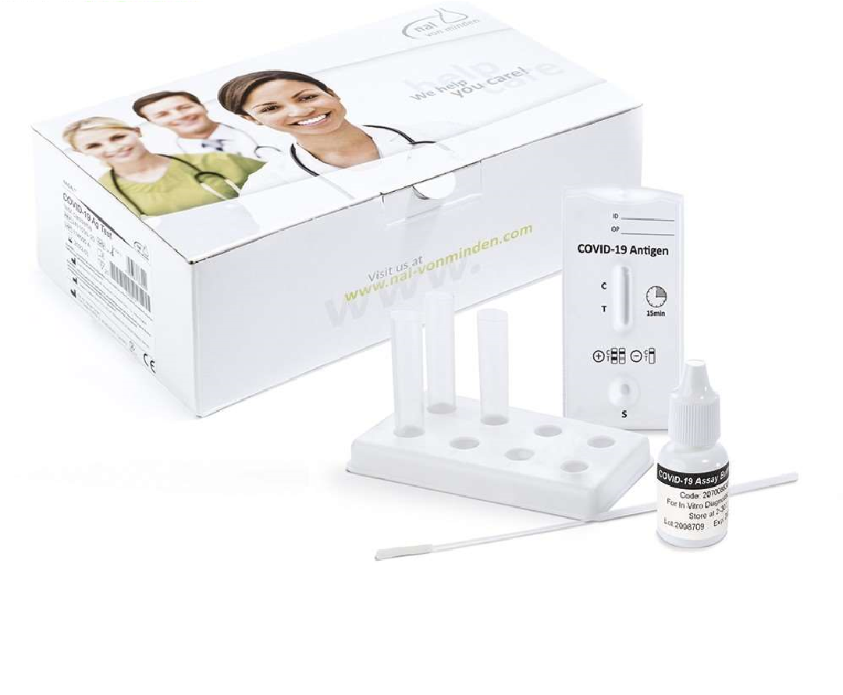
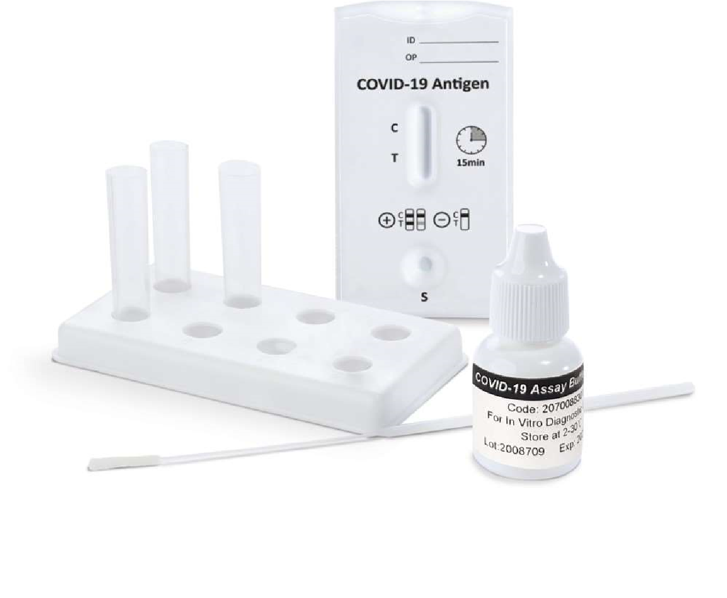
GTP Schäfer Trading GmbH, Triftweg 20, 50226 Frechen . Germany
E-Mail: j.schaefer@gtp-trading.de
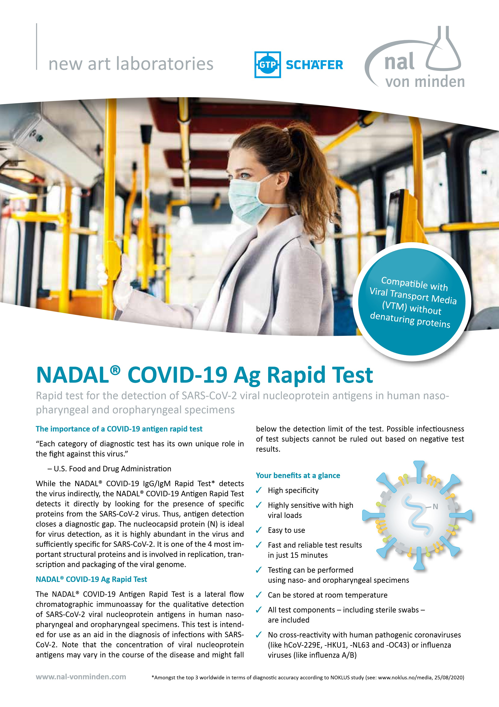
NADAL® COVID-19 Ag Rapid Test
Rapid test for the detection of SARS-CoV-2 viral nucleoprotein antigens in human nasopharyngeal and oropharyngeal specimens
Product | Certification | Sample material | Sensitivity | Specificity | Product code | Pack size
NADAL® COVID-19 Ag test cassette | CE | Naso- and oro pharyngeal  specimens | 97.56 %  (Ct range 20-30) | > 99.9 % | 243103N-20 | 20 tests per pack

Materials supplied: test cassettes • sterile swabs • extraction tubes incl. dropper caps • reagent holder • buffer bottle • package insert
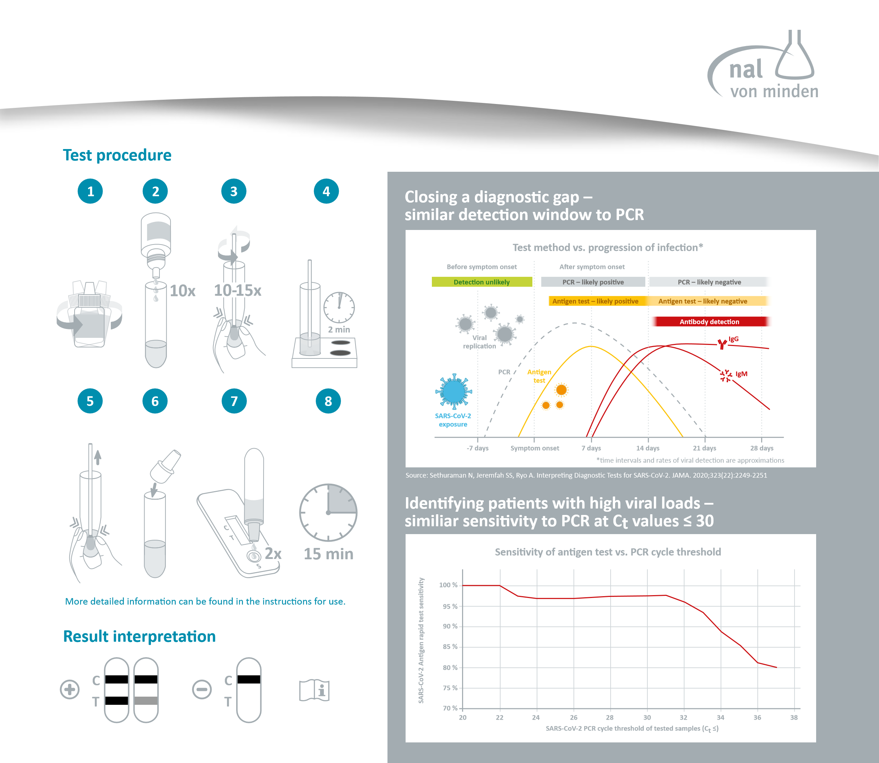
Our customer service team is on hand to answer any questions you may have by telephone, via email or in a personal consultation. For details on your local sales office and regional free phone numbers, visit www.nal-vonminden.com.
Rev02.02/XX0705en00078
Rev02.02/0705en00075
Headquarters
nal von minden GmbH · Carl-Zeiss-Strasse 12 · 47445 Moers · Germany
Chief Executive Officers: Sandra von Minden · Roland Meißner · Thomas Zander
Commercial reg. Kleve · HRB 5679 info@nal-vonminden.com
Tel.: +49 941 290 10-0 · Fax: +49 941 290 10-50 www.nal-vonminden.com

Handleiding voor afname van COVID-19 Antigen sneltesten NADAL (vertaling NL)

Testen moeten op een temperatuur tussen 2° en 30°C bewaard worden. Het is belangrijk dat het testmateriaal niet ingevroren wordt. Voor gebruik moeten alle materialen op kamertemperatuur (15°-30°C) gebracht worden.
Check de inhoud van elke doos: 20 testen, 20 wissers, een zakje met 20 tubes, een zakje met 20 dopjes, 2 flesjes met buffervloeistof en een plastic rekje om de tubes in te zetten.
Verder nodig: timer(s), afvalcontainer voor mogelijk besmet materiaal, beschermingsmateriaal.
Zorg voor een proper ontsmet werkvlak.
Neem alle voorzorgsmaatregelen in acht bij staalafnames op vlak van PBM en handhygiëne (zie ook risicoanalyse bijlage 10.3).
Als u meerdere personen tegelijk test, zorg dan voor labels of markeringen om de tubes en testen te identificeren. Open de materialen pas op het moment van gebruik.
Procedure:
- Meng de buffer door het flesje zachtjes te schudden.
Doe 10 druppels van de buffer in een tube. Zet de tube in het plastic rekje.
- De meegeleverde wisser kan zowel als neuswisser als als keelwisser worden gebruikt.
  - Voor oropharyngale afname (in de keel): laat de patiënt de mond goed wijd openen, met de tong naar beneden. Steek de wisser in de keel, wrijf goed tegen de rode delen van de achterwand van de keel en de amandelen (aan beide kanten). Let er op om geen andere delen van de mond (tong, tanden,…) te raken.
  - Steek de wisser daarna nog 2 cm in de neus. Draai enkele malen rond om zeker te zijn dat de wisser voldoende materiaal opneemt. Verwijder de wisser langzaam terwijl je hem ronddraait.
- Steek de wisser in de tube met buffervloeistof, zodat de tip goed in de vloeistof zit. Meng goed door de tube zachtjes rond te draaien en 10-15 keer te duwen.
Laat de wisser 2 minuten in de tube met vloeistof staan.
Na 2 minuten haal je de wisser er uit, terwijl je de tip tegen de wand van de tube duwt en ronddraait, om er zoveel mogelijk vocht uit te duwen.
- Zet een dopje op de tube. Zorg dat het goed vast zit.
- Doe 2 druppels van de vloeistof uit de tube in het ronde gaatje (S) van de test.
- Laat de test 15 minuten staan
- Lees het resultaat af na exact 15 minuten.
OPGELET: te vroeg of te laat aflezen kan een fout resultaat geven!
- Als er 2 streepjes te zien zijn (zowel ter hoogte van ‘C’ als ‘T’) is de test positief
- Als er enkel 1 streepje bij ‘C’ te zien is is de test negatief (dit is de controle)
- Als er enkel 1 streepje te zien is bij ‘T’ of helemaal geen streepje bij ‘C’ is de test niet correct uitgevoerd en moet deze herdaan worden
Aandachtspunt: Na het uitvoeren van de test alle mogelijk besmette materialen als zodanig behandelen: zowel de wissers, tubes met oplossing als testen zelf in gele containers.

Stand order voor afname sneltesten door vrijwilligers Rode Kruis Vlaanderen

Stand order voor afname sneltesten door vrijwilligers Rode Kruis Vlaanderen
Ik bevestig dat de vrijwilligers van het Rode Kruis Vlaanderen volgende handelingen mogen uitvoeren betreffende het gebruik van sneltesten bij leerlingen en onderwijspersoneel die door het contactonderzoek van het CLB voor een sneltest uitgenodigd worden tijdens het schooljaar 2020-2021. Deze vrijwilligers hebben de nodige opleiding gevolgd en gaan volgens de procedure te werk zoals omschreven in “Draaiboek Sneltesten Onderwijs”.
- De afname van een antigeen sneltest met keel- en neuswisser (tot 2 cm in de neus).
- Het uitvoeren van de nodige handelingen voor het verwerken van het testresultaat van de antigeen sneltest zoals omschreven in de handleiding van de fabrikant.
Indien de vrijwilliger van het Rode Kruis Vlaanderen de opleiding niet met succes doorlopen heeft, mag deze vrijwilliger de testafname van een sneltest niet zelf uitvoeren. Het Rode Kruis Vlaanderen houdt een register bij van de vrijwilligers die de opleiding succesvol doorlopen hebben. Het Rode Kruis Vlaanderen legt de taakverdeling voor aan coördinerend CLB-arts/-verpleegkundige.

Naam en handtekening coördinerende arts/verpleegkundige (stempel): ……………………………………………..
Datum: …………………………………………………………

Leidraad voor lokale risicoanalyse bij organiseren van afname sneltesten

Organisatie van afname

Maken van afspraken
- De leerlingen/leerkrachten worden op een lijst gezet door het betrokken CLB na de contact tracing. Het CLB maakt voor de HRC een afspraak en boekt een tijdsslot in.
- Indien de gebouwen van het CLB als testlocatie gebruikt worden, moeten de hoog risico contacten strikt gescheiden worden van andere bezoekers.
- Hier moeten we na denken of het veilig kan overdag, terwijl ook de andere normale activiteiten van het CLB doorgaan?
- Of wordt er eerder gedacht aan het afnemen van deze testen buiten de reguliere werkuren?
- Wat met toegang tot de gebouwen?
- Werk uitsluitend op afspraak
- Voorzie voldoende tijd per afname
- Vraag aan iedereen om op tijd te komen maar niet te lang op voorhand
- Er mag maximum 1 begeleidend persoon meekomen
- Vraag het personeelslid/de leerling en de begeleidende persoon om een mondmasker te dragen

Wachtzaal en onthaal
- Laat het personeelslid/de leerling en diens begeleider de handen wassen met water en zeep of de handen ontsmetten met handalcohol als ze het gebouw/lokaal binnen komen. Wordt er gekozen voor handen wassen, dan dienen er papierenhanddoekjes voorzien te zijn.
- De basisregel is dat er zo min mogelijk mensen samen zitten te wachten in de wachtzaal. Wachten gebeurt bij voorkeur buiten.
- Plaats de stoelen op een afstand van 1.5m en haal alle overtollige stoelen weg
- Verwijder brochures, tijdschriften en speelgoed uit de wachtzaal
- Zorg dat diegene die het onthaal doet, een mondmasker draagt en beschermd zit achter een plexiwand
- Ventileer en verlucht de wachtzaal permanent
- Zorg voor eenrichtingsverkeer in de wachtruimte (zorg voor een logische flow, zodat reeds geteste personen en begeleider en nog te testen personen elkaar niet kruisen)

Ruimte voor afname van de sneltest
- De uitvoering van de test moet op kamertemperatuur (15-30°C) gebeuren
- Indien er een bureau aanwezig is, verwijder dan alle overbodige voorwerpen
- Stel het bureau zo ver mogelijk weg van de onderzoekstafel/stoel of wat je ook gebruikt om het HRC te testen, zodat je bureau een propere zone blijft. Zoek eventueel een lokaal waar alleen een stoel staat voor de test persoon.
- Zorg voor een propere tafel waar je het testmateriaal op kan leggen
- Zorg voor de aanwezigheid van een afvalemmer voor het gewone afval. Gebruik speciale afvalzakken voor handschoenen, mondmaskers en wegwerpschorten.
- Afvalverwerking sneltest (incl. wissers) in gele containers
- Zorg dat de testpersoon zo weinig mogelijk dingen moet aanraken
- Ventileer en verlucht deze ruimte permanent : zet deuren open en/of zet vensters op kipstand

Sanitair
- Het deksel van de toiletpot moet gesloten worden voor het doorspoelen. Er zijn geen bevestigde rapporten van faeco-orale transmissie maar viraal RNA is teruggevonden in stoelgang en urine van sommige COVID-19 patiënten. Door het deksel te sluiten voor het doorspoelen wordt vermeden dat er zich infectieuze druppeltjes vormen die in de ruimte kunnen blijven hangen
- De handen moeten gewassen worden na gebruik van het toilet.
- Reinig de toiletbril, rand van het toiletdeksel, kraan en deurklink na iedere sessie van testafname (gebruik hiervoor bv. verdund bleekwater of alcohol).

Onderhoud
- Ventileer en verlucht de ruimtes permanent
- Reinig en ontsmet alle ruimtes en het gebruikte materiaal op het einde van de testafnames
- High touch oppervlakten (deurklinken, lichtschakelaars, trapleuningen,…) die moeten tussen de verschillende HRC eventueel ontsmet worden met alcohol
- Zorg dat de deuren open staan ( zo moeten de mensen die langs komen deze niet aanraken)
- Zorg eventueel voor een lokaal op de gelijkvloers, dan moeten trapleuningen niet gebruikt worden
- Zorg er zelf voor dat je de lichten aansteekt
- Bij zichtbare bevuiling met lichaamssecreties van een testpersoon vb na niezen, moet het Voorwerp/oppervlak onmiddellijk gereinigd en vervolgens ontsmet worden (met verdund bleekwater, alcohol 70% of een ander gebruikelijk ontsmettingsmiddel

Opslagruimte
Het testmateriaal moet bewaard worden bij 2 tot 30°C. Vries het testmateriaal in geen geval in.

Persoonlijke beschermingsmiddelen

Chirurgische maskers

De vrijwilligers van het RKV dragen steeds een chirurgisch mondmasker.

Mondmaskers
Alle testpersonen (ook -12 jaar) en hun begeleider zijn verplicht een mondmasker te dragen.

Handshoenen
- De RKV-vrijwilliger die de test afneemt draagt bij elke nieuwe testafname een nieuw paar wegwerphandschoenen. Maw, bij elke nieuwe testpersoon wordt er van handschoenen gewisseld.
- De RKV-vrijwilliger die de test verwerkt/afleest draagt wegwerphandschoenen. Deze moeten niet bij elke nieuwe test gewisseld worden.
- Voor correct gebruik van handschoenen zie ook website AZG. Het gebruik van handschoenen vervangt een correcte handhygiëne niet.
  - De gebruikelijke regels voor correcte handhygiëne dienen toegepast te worden (geen juwelen of polshorloges, zuivere kortgeknipte nagels).
  - De handen dienen ontsmet of gewassen te worden onmiddellijk na elk fysiek contact met de testpersoon.
  - Na het verwijderen van de handschoenen dienen de handen opnieuw gewassen te worden.

Faceshield/spatbril
De RKV-vrijwilliger die de test afneemt, draagt een faceshield.
- Een spatbril biedt bijkomende bescherming indien er mogelijkse spatten van lichaamsvloeistoffen kunnen optreden, bijvoorbeeld bij het klinisch onderzoek van de mondholte.
- De spatbril kan eventueel vervangen worden door een gezichtsscherm (facial shield).
- Er kan voor gekozen worden de spatbril / facial screen gedurende het volledige consultatieblok aan te houden. Indien het verwijderd wordt, moeten de handen nadien ontsmet worden.
- Het faceshield moet na gebruik ontsmet worden.

Beschermschort

De RKV-vrijwilliger die de test afneemt draagt een beschermschort.
- Een éénmalige waterbestendige/hydrofobe beschermschort is hier aangewezen om dat er bij testafname risico is op bevuiling met lichaamsvochten.
- Dagelijks wordt schone werkkledij voorzien. Indien macroscopische bevuiling, dient deze kledij onmiddellijk gewisseld te worden.

Bronnen
https://covid-19.sciensano.be/sites/default/files/Covid19/COVID19_procedure_out%20patients_NL.pdf
CPBW draaiboek VCLB

Communicatie

Matrix communicatiebeleid sneltesten - opstartfase

Doelgroep | Wat moet gecommuniceerd worden? | Door wie? | Hoe?
Ouders, leerlingen, personeel | - Doel van het project en werkwijze | CLB | Brief, website CLB, website school (persoonlijk contact via telnummer op de brief)
Leerling | - Je bent een HRC + advies  - Je kan gebruik maken van een sneltest (doel sneltest duiden + kan geweigerd worden)  - Vragen of lln ingaat op het aanbod  - Indien ja: Afname sneltest: plaats en datum/tijdstip | CLB | Telefonisch contact + brief
Personeelslid | - Je bent een HRC + advies  - Je kan gebruik maken van een sneltest  - Vragen of personeelslid ingaat op aanbod  - Indien ja: Afname sneltest: plaats en datum/tijdstip | CLB | Telefonisch contact + brief
Rode Kruis | - Verwittigen: X aantal sneltesten af te nemen op datum en plaats | CLB | Planningstool (Google Agenda, Sharepoint, …)
 | - Bezorgen lijst met namen HRC | CLB | Excellijst LARS bezorgen via mail op e-mailadres XXX
CLB | - Registratie wie getest werd + resultaat sneltest | Rode Kruis | Excellijst
Positief geteste leerling/personeelslid | - Aanmaak code sneltest | CLB | Via voorschrijftool
 | - Registratie positieve resultaten | CLB | Databank Sciensano
Leerling | Positief resultaat + te nemen maatregelen isolatie | CLB | Telefonisch contact op dag van afname + brief
 | Negatief resultaat + te nemen maatregelen  Quarantaine | CLB | Telefonisch contact + brief
Personeelslid | Positief resultaat + te nemen maatregelen | CLB | Telefonisch contact op dag van afname
 | Negatief resultaat + te nemen maatregelen | CLB of arbeidsarts | Conform lokale afspraken
Leerling | - Aanmaak PCR code indien negatieve sneltest  - Aanmaak PCR code indien sneltest geweigerd of niet aanwezig  - Bezorgen brief met instructies voor afname PCR | CLB | Via LARS
Arbeidsarts | Negatieve resultaten personeelsleden + personeelsleden die sneltest niet lieten afnemen | CLB | Conform lokale afspraken
Personeelslid | - Aanmaak PCR code indien negatieve sneltest  - Aanmaak PCR code indien sneltest geweigerd of niet aanwezig | Arbeidsarts | Via voorschrijftool
Leerling en personeelslid | Communicatie resultaat PCR test na afname op dag 7 (indien sneltest negatief of niet afgenomen) | CTC of huisarts | /

Matrix communicatiebeleid sneltesten - kruissnelheid

Doelgroep | Wat moet gecommuniceerd worden? | Door wie? | Hoe?
Ouders, leerlingen, personeel | - Doel van het project en werkwijze | CLB | Brief, website CLB, website school (persoonlijk contact via telnummer op de brief)
Leerling | - Je bent een HRC + advies  - Je kan gebruik maken van een sneltest (doel sneltest duiden + kan geweigerd worden)  - Vragen of lln ingaat op het aanbod  - Indien ja: Afname sneltest: plaats en datum/tijdstip | CLB | Telefonisch contact + brief
Personeelslid | - Je bent een HRC + advies  - Je kan gebruik maken van een sneltest  - Vragen of personeelslid ingaat op aanbod  - Indien ja: Afname sneltest: plaats en datum/tijdstip | CLB of arbeidsarts  (conform afspraken) | Telefonisch contact + brief
Rode Kruis | - Verwittigen: X aantal sneltesten af te nemen op datum en plaats | CLB | Planningstool
 | - Bezorgen lijst met namen HRC + welke code ze meekrijgen | CLB | Planningstool
CLB/Sciensano | - Registratie wie getest werd + resultaat sneltest | Rode Kruis | PlanningstoolRapid Test Result Tool
Leerling | Positief resultaat + te nemen maatregelen isolatie | CLB | Telefonisch contact op dag van afname + brief
 | Negatief resultaat + te nemen maatregelen  Quarantaine | CLB | Automatische generatie SMS met boodschap: je blijft HRC
Personeelslid | Positief resultaat + te nemen maatregelen | CLB | Telefonisch contact op dag van afname
 | Negatief resultaat + te nemen maatregelen | CLB of arbeidsarts | Automatische generatie SMS (vanuit welk systeem?)
Leerling | - Aanmaak PCR code indien negatieve sneltest  - Aanmaak PCR code indien sneltest geweigerd of niet aanwezig  - Bezorgen brief met instructies voor afname PCR | CLB | Via LARS
Personeelslid | - Aanmaak PCR code indien negatieve sneltest  - Aanmaak PCR code indien sneltest geweigerd of niet aanwezig | Arbeidsarts | Via voorschrijftool
Leerling en personeelslid | Communicatie resultaat PCR test na afname op dag 7 (indien sneltest negatief of niet afgenomen) | CTC of huisarts | /

Infobrief sneltest - addendum

INFOBRIEF SNELTEST
Deze brief is een aanvulling op de informatiebrief voor nauw risico contacten: “ Je had op school contact met iemand met Corona”
We nodigen je uit voor een sneltest. De sneltest laat toe om snel te weten of je besmet bent met corona. Je helpt zo om mogelijke besmettingen in de school snel op te sporen. De sneltest is sterk aanbevolen, maar kan niet worden verplicht. De sneltest wordt afgenomen door vrijwilligers van het Rode Kruis en gebeurt met een wattenstaafje in de keel en de neus (tot 2 centimeter in de neus).
MAAK JE GEBRUIK VAN DE SNELTEST? LEES DAN DEZE INFO

Je krijgt van het CLB een afspraak met locatie waarop je je mag aanmelden voor de testafname. Kom stipt op tijd naar de locatie (niet te laat, maar ook niet te vroeg). Oudere leerlingen komen alleen. Kinderen worden begeleid door maximum 1 ouder. Het dragen van een mondmasker is op de testlocatie zowel voor leerlingen, hun begeleider als onderwijspersoneel verplicht.

De sneltest (test 1) kan een positief of negatief resultaat tonen:

Je test positief (je bent zeker besmet met corona):
- Het CLB belt je op om je verder uitleg te geven
- Je gaat tot 7 dagen na de test in isolatie
- Je neemt contact op met je huisarts
- Je wordt opgebeld voor contactonderzoek door het nummer 02 214 19 19
- Je mag terug naar school vanaf dag 8 als je 3 opeenvolgende dagen symptoomvrij bent

Je test negatief (de sneltest geeft geen zekerheid dat je niet besmet bent met Corona)
- Je resultaat wordt bekendgemaakt door het CLB
- Je blijft in quarantaine zoals voorgeschreven in de brief van het CLB
- Je wordt een tweede keer getest via een PCR test op de 7e dag na je laatste contact met de persoon met corona.
- Je krijgt van het CLB een code waarmee je je kan aanmelden in een testcentrum voor de PCR test

De PCR-test (test 2) kan een positief of een negatief resultaat tonen:

De PCR test is positief (je bent zeker besmet bent met Corona)
- Je blijft thuis in isolatie zolang je besmettelijk bent
- Je neemt contact op met je huisarts
  - Je wordt opgebeld voor contactonderzoek door het nummer 02 214 19 19
  - Je kan op dag 8 na de test terug naar school als je 3 opeenvolgende dagen symptoomvrij bent

De PCR-test is negatief
- Je kan de volgende dag terug naar school als je niet ziek bent
- Je blijft voor de rest van de voorgeschreven periode voorzichtig

MAAK JE GEEN GEBRUIK VAN DE SNELTEST? LEES DAN DEZE INFO

- Je gaat gedurende 7 dagen in quarantaine
- Als je je ziek voelt, neem je contact op met de huisarts
- Je krijgt van het CLB een code waarmee je je kan aanmelden in een testcentrum voor een PCR test op dag 7 na het contact met de persoon die corona heeft (je wordt dus maar één keer getest).
- De PCR-test is niet verplicht. Als je geen gebruik maakt van de PCR-test, moet je de volledige quarantaineperiode thuis blijven.

De PCR-test kan een positief of een negatief resultaat tonen.

De PCR test is positief (je bent zeker besmet met Corona)
- Je blijft thuis in isolatie zolang je besmettelijk bent.
- Je neemt contact op met je huisarts
- Je wordt opgebeld voor contactonderzoek door het nummer 02 214 19 19
- Je kan op dag 8 na de test terug naar school als je 3 opeenvolgende dagen symptoomvrij bent

De PCR test is negatief
- Je kan de volgende dag terug naar school als je niet ziek bent
- Je blijft voor de rest van de voorgeschreven periode voorzichtig

Je ontvangt deze brief omdat je school behoort tot het gebied dat deelneemt aan de pilootfase van het project Covid sneltesten binnen onderwijs.

Infobrief na de sneltest
INFOBRIEF NA DE SNELTEST
Je kreeg net een Corona sneltest. Wat nu?

Je gaat terug naar huis in quarantaine en wacht op een bericht van het CLB.
De sneltest (test 1) kan een positief of negatief resultaat tonen.
Je test positief (je bent zeker besmet met corona):
- Het CLB belt je op om je verder uitleg te geven
- Je gaat tot 7 dagen na de test in isolatie
- Je neemt contact op met je huisarts
- Je wordt opgebeld voor contactonderzoek door het nummer 02 214 19 19
- Je mag terug naar school vanaf dag 8 als je 3 opeenvolgende dagen symptoomvrij bent

Je test negatief (de sneltest geeft geen zekerheid dat je niet besmet bent met Corona)
- Je resultaat wordt bekendgemaakt door het CLB
- Je blijft in quarantaine zoals voorgeschreven in de brief van het CLB
- Je wordt een tweede keer getest via een PCR test op dag 7
- Je krijgt van het CLB een code waarmee je je kan aanmelden in een testcentrum voor de PCR test

De PCR-test (test 2) kan een positief of een negatief resultaat tonen:

De PCR test is positief (je bent zeker besmet bent met Corona)
- Je blijft thuis in isolatie zolang je besmettelijk bent.
- Je neemt contact op met je huisarts
  - Je wordt opgebeld voor contactonderzoek door het nummer 02 214 19 19
  - Je kan op dag 8 na de test terug naar school als je 3 opeenvolgende dagen symptoomvrij bent

De PCR-test is negatief
- Je kan de volgende dag terug naar school als je niet ziek bent
- Je blijft voor de rest van de voorgeschreven periode voorzichtig

Rapid Test Result Tool / formulier 7

Invulvelden formulier sneltesten
Via deze link vindt u meer informatie over de Corona Test Prescription en Consultation Tool. U kan via de website ook een gebruikershandleiding raadplegen.

Verplicht in te vullen
- PatientIdentificationNumber
  - Rijksregisternummer van de patiënt
  - Bestaat uit 11 cijfers
  - Volgende velden moeten niet ingevuld worden indien een correct rijksregisternummer ingevuld wordt:
    - Voornamen
    - Achternaam
    - Straat
    - Huisnummer
    - Toevoeging huisnummer
    - Postcode
    - Gemeente
    - Land
    - Geboortedatum: jjj-mm-dd
    - Geslacht
      - Keuzelijst: man/vrouw/onbepaald geslacht
- TelephoneNumberMobilePat
  - Mobiele telefoonnummer van de patiënt
- HealthcareOrElderlyCareWorker
  - Is de patiënt een gezondheidsmedewerker of een ouderenzorgmedewerker?
  - Keuzeveld: ja of nee
- ProblemStartDate
  - Aanvang van de symptomen: JJJJ-MM-DD
  - Indien geen symptomen, vul 1900-01-01 in.
- HealthProfessionalIdentificationNumberTest
  - Het RIZIV-identificatienummer van de uitvoerder van de test.
  - Als deze geen RIZIV-identificatienummer heeft, volstaat het rijksregisternummer
- HealthcareProviderIdentificationNumber
  - Het RIZIV-identificatienummer van de organisatie.
  - Gebruik voor "Collectivities" het veld "CollectivityIdentificationNumber"
- CollectivityIdentificationNumber
  - Het KBO -identificatienummer van de organisatie: van het betrokken CLB
- CoronaTestPrescriptionCode
  - Activatiecode die door het CLB wordt gegeven aan de patiënt
  - Code bestaat uit 16 alfanumerieke posities
- TestPrescribedReason
  - Waarom werd de test voorgeschreven?
  - Keuzelijst:
    - Patiënt voldoet aan de definitie van een mogelijk geval van COVID-19
    - Hoog-risico contact van een geval van COVID-19
    - Screening ziekenhuisopname (non-COVID- en dagziekenhuis
    - Nieuwe bewoner residentiële collectiviteit
    - Aanbeveling terugkeer uit een land of regio met een hoog infectierisico
    - Coronalert
    - Uitzonderlijk indien duidelijk klinische nood bij een patiënt die valt onder een risicogroep
    - Screening vertrek buitenlandse reis
    - Screening collectiviteit
    - Screening bedrijf
    - Clusteronderzoek
- CollectionDateTime1
  - De datum en het tijdstip van afname van het materiaal
  - JJJJ-MM-DD
  - uu:mm:ss
- SpecimenMaterial1
  - Beschrijft het afgenomen materiaal
  - Keuzelijst:
    - Uitstrijk van nasofarynx
    - Uitstrijk van orofarynx
    - Uitstrijk van inwendige neus
    - Uitstrijk van uitwendige neusgat
    - Speeksel specimen
    - Bloed specimen
    - Plasma specimen
    - Gecombineerde uitstrijk van orofarynx en uitwendig neusgat
- TestCode1
  - De code van de uitgevoerde test
  - Keuzelijst:
    - PCR Test
    - Antigen Sneltest
    - Serologie
    - …
- TestDateTime1
  - De datum en tijdstip waarop de test uitgevoerd is (voltooid en gevalideerd)
  - JJJJ-MM-DD
  - uu:mm:ss
- TestResult1
  - Testresultaat
  - Keuzelijst:
    - Gedetecteerd (= positief)
    - Niet conclusief
    - Niet gedetecteerd (= negatief)
    - Specimen niet geschikt voor analyse
- MobileAppTestId
  - Identificatiecode (17 cijfers) gegenereerd in de Coronalert-app op de telefoon van de patient en door de patiënt aan de arts doorgegeven. Koppelt een test aan een telefoon
  - Verplicht indien de patiënt Coronalert App heeft
- MobileAppDatePatientInfectious
  - Bevat de datum waarop de patiënt besmettelijk werd en wordt weergegeven in de Coronalert-app van de patient
  - Verplicht indien de patiënt Coronalert App heeft
  - JJMMDD
- MobileAppAlert
  - Patiënt heeft een waarschuwing voor hoog risico ontvangen in de Coronalert-app
  - Keuzeveld: Ja of Nee
  - Verplicht indien de patiënt Coronalert App heeft

Bijkomende velden (optioneel)
- TelephoneNumberLLPat
  - Vaste telefoonnummer van de patiënt
  - Dit is wel verplicht indien geen mobiele telefoonnummer
- FirstNamesContp1
  - Voornamen contactpersoon 1 van de patiënt
- LastNameContp1
  - Achternaam contactpersoon 1
- TelephoneNumberMobileContp1
  - Mobiele telefoonnummer contactpersoon 1
- TelephoneNumberLLContp1
  - Vaste telefoonnummer contactpersoon 1
- RelationshipContp1
  - Relatie contactpersoon 1 en patiënt
  - Keuzelijst:
    - Partner, ouder, kind, familielid
    - Curator, voogd, hulpverlener, buur
    - Vriend, contactpersoon, mantelzorger, spiritueel ondersteuner, financieel, leegeenheid bewoner, bewindvoerder, mentor, cliëntondersteuner, wettelijke vertegenwoordiger, tolk, andere
- FirstNamesContp2
  - Voornamen contactpersoon 2
- LastNameContp2
  - Achternaam contactpersoon 2
- TelephoneNumberMobileContp2
  - Mobiele telefoonnummer contactpersoon 2
- TelephoneNumberLLContp2
  - Vaste telefoonnummer contactpersoon 2
- RelationshipContp2
  - Relatie contactpersoon 2 en patiënt
  - Keuzelijst
    - Partner, ouder, kind, familielid
    - Curator, voogd, hulpverlener, buur
    - Vriend, contactpersoon, mantelzorger, spiritueel ondersteuner, financieel, leegeenheid bewoner, bewindvoerder, mentor, cliëntondersteuner, wettelijke vertegenwoordiger, tolk, andere
- EncounterContactType
  - Type contact met de zorgverlener
    - Hiermee wordt bedoeld via welk type contact de test werd afgenomen.
  - Keuzelijst:
    - Poliklinisch
    - Spoedeisende hulp
    - Op locatie
    - Huisbezoek
    - Hospitalisatie
    - Dagopname
    - Virtueel
    - Consultatie
    - Teleconsult
    - Andere
- EncounterStartDateTime
  - De datum en het tijdstip waarop het contact heeft plaatsgevonden
  - JJJJ-MM-DD
  - UU:MM:SS
- HealthcareProviderLocation
  - Campusnummer van de locatie van de zorgorganisatie waar de patiënt is opgenomen
  - Dit veld is verplicht indien de patiënt is opgenomen, maar dit zal (vermoedelijk) niet het geval zijn binnen onderwijs
- DepartmentSpeciality
  - Enkel in te vullen voor ziekenhuizen
  - Het specialisme van de betrokken afdeling van de zorgaanbieder waar de patiënt is opgenomen
- HealthProfessionalIdentificationNumberInfo1
  - Het RIZIV-identificatienummer van de zorgverlener die het testresultaat moet ontvangen
  - Men kan hier het RIZIV-nummer van de CLB-arts invullen
- HealthProfessionalIdentificationNumberInfo2
  - Het RIZIV-identificatienummer van de zorgverlener 2 die het testresultaat moet ontvangen
- HealthProfessionalIdentificationNumberInfo3
  - Het RIZIV-identificatienummer van de zorgverlener 3 die het testresultaat moet ontvangen
- SpecimenId1
  - Identificerend nummer van het afgenomen materiaal, ter referentie voor navraag bij bronorganisatie. In de transmurale setting bestaat dit nummer uit een monsternummer inclusief de identificatie van de uitgevende organisatie, om uniek te zijn buiten de grenzen van een organisatie

IT-matig worden er nog een aantal dingen uitgezocht met E-Health en LARS.
Wet om toe te staan dat in het kader van de coronavirus-COVID-19-epidemie verpleegkundige activiteiten worden uitgeoefend door personen die wettelijk daartoe niet bevoegd zijn, BS, 6 november 2020. De wet van 6/11/2020 treedt op 1/4/2021 buiten werking. Dat kan bij KB verlengd worden met 6 maand.
Terminologie kan referentie zijn naar koninklijk besluit van 12 januari 2006 tot vaststelling van de verpleegkundige activiteiten die de zorgkundigen mogen uitvoeren en de voorwaarden waaronder de zorgkundigen deze handelingen mogen stellen. De zorgkundigen mogen onder meer de patiënt/bewoner helpen bij niet-steriele afname van excreties en secreties. De andere voetnoten citeren de toelichting bij dat KB door de technische commissie voor verpleegkunde.
Zoals alle verpleegkundige handelingen dient deze handeling in de instelling duidelijk beschreven te worden in een procedure. Gezien het een B2-handeling betreft, wordt deze opgesteld in overleg met de behandelende arts(en). Een procedure is de beschrijving van de wijze waarop een technische verpleegkundige verstrekking correct en veilig wordt uitgevoerd door alle verpleegkundigen op een bepaalde dienst of in een bepaalde werkomgeving (ziekenhuis, RVT, thuisverpleging…). Een procedure moet bevatten: Naam van de procedure, omschrijving of definitie, waar geldig, indicaties, contra-indicaties, benodigdheden, werkwijze, aandachtspunten, observatie, frequentie. Voor gebruik van apparaten bovendien de opstelling, werking/gebruik, reiniging en onderhoud, storingen (probleem, oorzaak, oplossing) en technische gegevens.
Toezicht houdt niet in dat de verpleegkundige aanwezig moet zijn bij de zorgkundige, wel dat hij/zij de handeling delegeert aan een zorgkundige waarvan hij weet dat hij/zij voldoende opgeleid en bekwaam is, dat hij in de dienst of instelling beschikbaar is voor informatie of tussenkomst bij mogelijke problemen, en dat hij a posteriori een mate van controle houdt op het uitvoeren van de handeling. Er moet een samenwerkingsprocedure zijn tussen verpleegkundigen en zorgkundigen. De zorgkundigen rapporteren nog dezelfde dag aan de verpleegkundige die toezicht houdt op hun activiteiten.
Bij eventuele klachten zal de rechter individueel oordelen over de mogelijke fouten van verpleegkundige en zorgkundige. Als algemene regel kan aangenomen worden dat de verpleegkundige aansprakelijk is voor de distributie van de medicatie, en de delegatie van en het toezicht op de handeling, en dat de zorgkundige aansprakelijk is voor de zijn/haar eigen uitvoering ervan. De zorgkundige kan aansprakelijk gesteld worden wanneer hij/zij een opdragen activiteit op ongepaste wijze uitvoert. De verpleegkundige kan aansprakelijk gesteld worden wanneer hij/zij een activiteit op ongepaste wijze delegeert (foute opdracht, opdracht aan zorgkundige waarvan hij weet dat die onvoldoende opleiding heeft, …) of onvoldoende toezicht houdt (geen toezicht nadien en geen feedback aan zorgkundige, niet bereikbaar voor hulp, weigering tussen te komen bij problemen, …).
Wet van 22 december 2020 houdende diverse maatregelen met betrekking tot snelle antigeentesten en de registratie en verwerking van gegevens betreffende vaccinaties in het kader van de strijd tegen de COVID-19-pandemie, B.S., 24 december 2020.
Zie ook de artikelen 3, §2, 6, §3, en 9, §2, van het samenwerkingsakkoord van 25 augustus 2020 tussen de Federale staat, de Vlaamse Gemeenschap, het Waalse Gewest, de Duitstalige Gemeenschap en de Gemeenschappelijke Gemeenschapscommissie, betreffende de gezamenlijke gegevensverwerking door Sciensano en de door de bevoegde gefedereerde entiteiten of door de bevoegde agentschappen aangeduide contactcentra, gezondheidsinspecties en mobiele teams in het kader van een contactonderzoek bij personen die (vermoedelijk) met het coronavirus COVID19 besmet zijn op basis van een gegevensbank bij Sciensano
In vermeld samenwerkingsakkoord van 25 augustus 2020 wordt verwezen naar “de coronavirus COVID–19-test”, zonder definitie of beperking. Voor sneltesten is geen labo nodig om de resultaten te kennen.
Daarvoor is de tussenkomst van de Gegevensbank bij Sciensano niet vereist.

